Рабочие листы и оформление (растяжка, речевые облачка, гексы, оформление) классного часа для 1-2 классов, 3-4 классов, 5-7 классов, 8-9 классов и 10-11 классов для классного часа разговоры о важном 17 февраля 2025 год. Тема занятия “Что значит служить Отечеству? 280 лет со дня рождения Ф. Ушакова”

Рабочий лист для 1-2 класса (скачать в хорошем качестве)

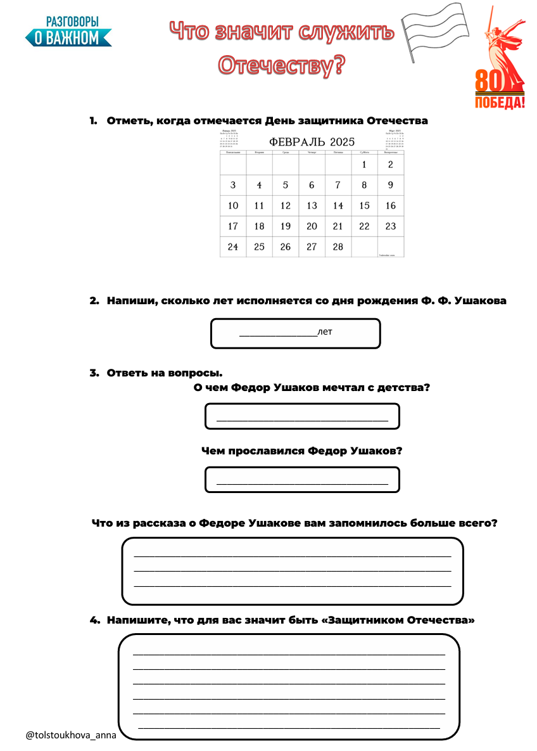

Рабочий лист для 1-2 класса №2 (скачать без надписи)

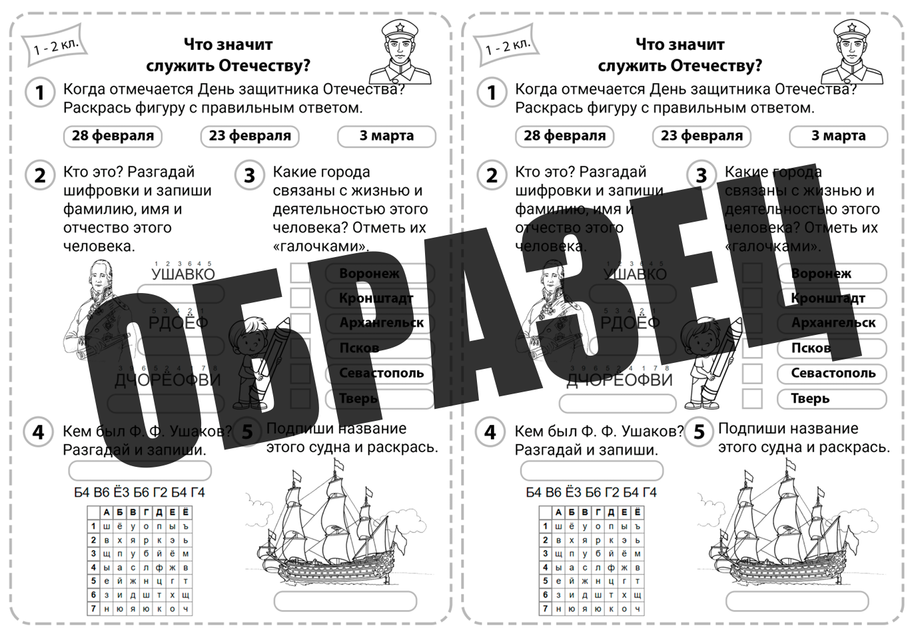

Рабочий лист для 1-2 класса №3 (скачать без надписи)
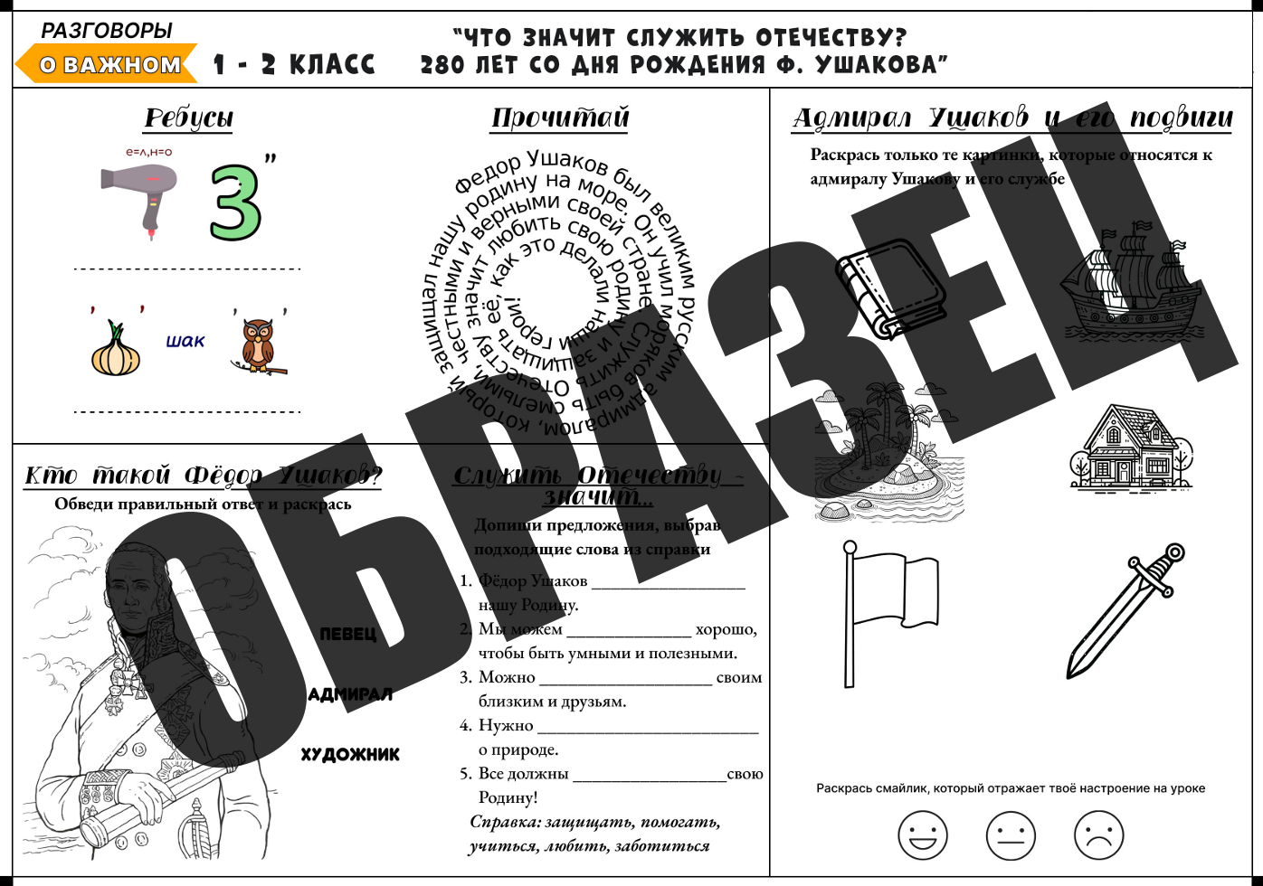

Рабочий лист для 1-2 класса №4 (скачать без надписи)

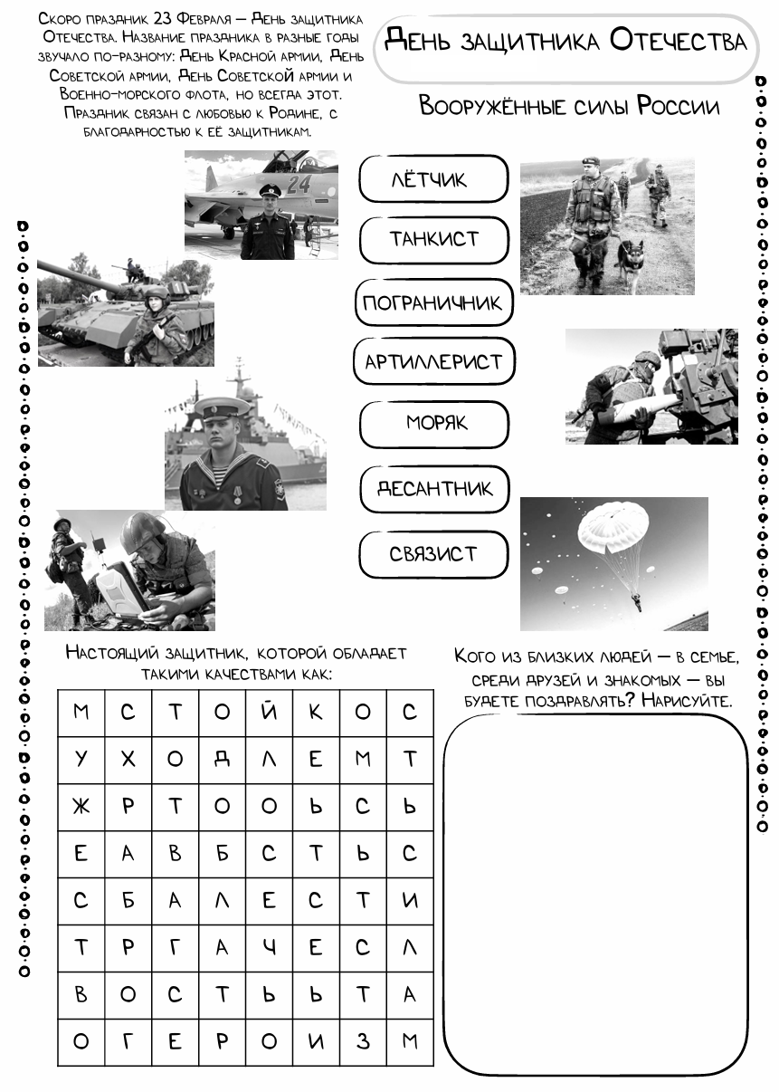

Рабочий лист для 1-2 класса №5 (скачать без надписи)
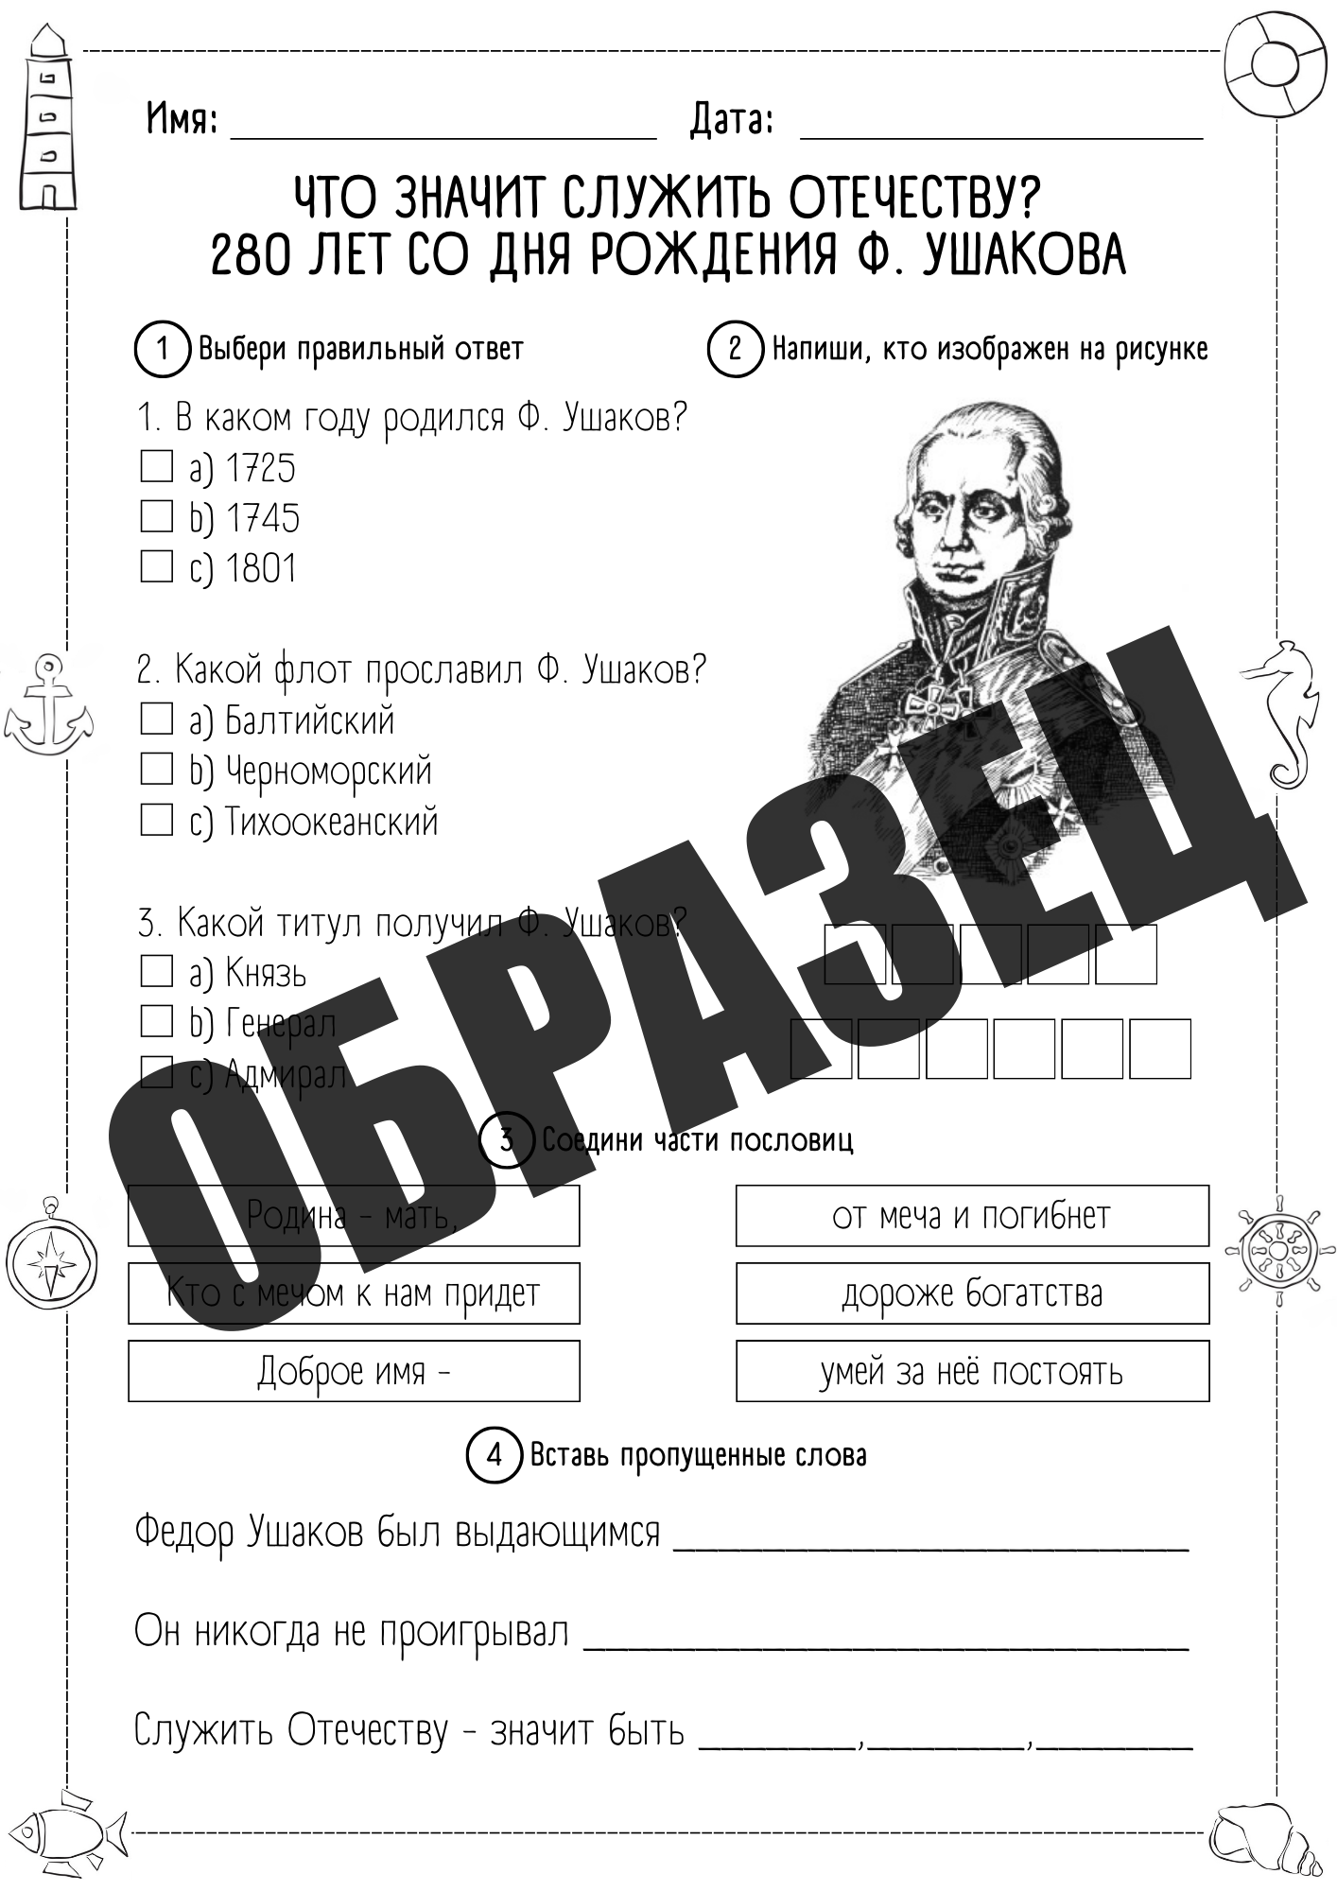

Рабочий лист для 3-4 класса №1 (скачать без надписи)

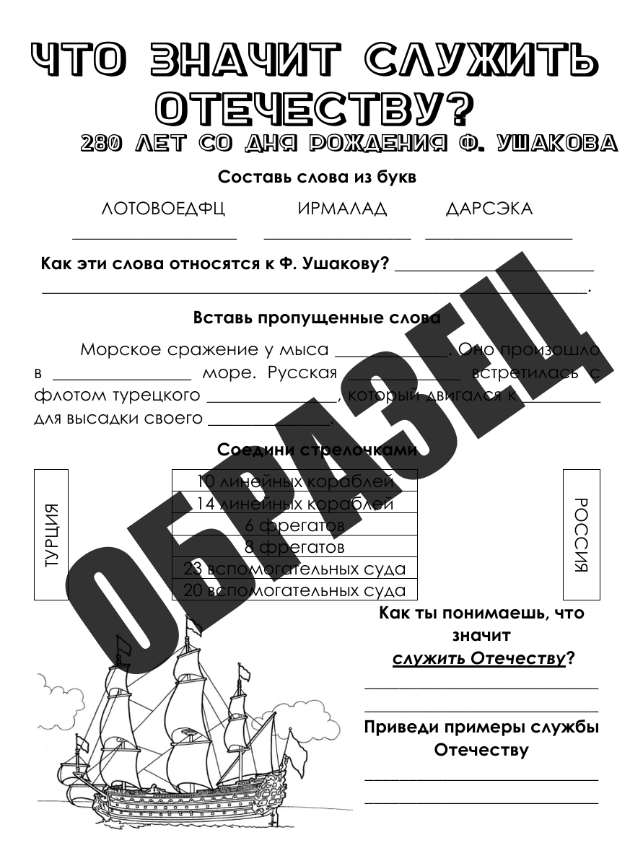

Рабочий лист для 3-4 класса №2 (скачать без надписи)
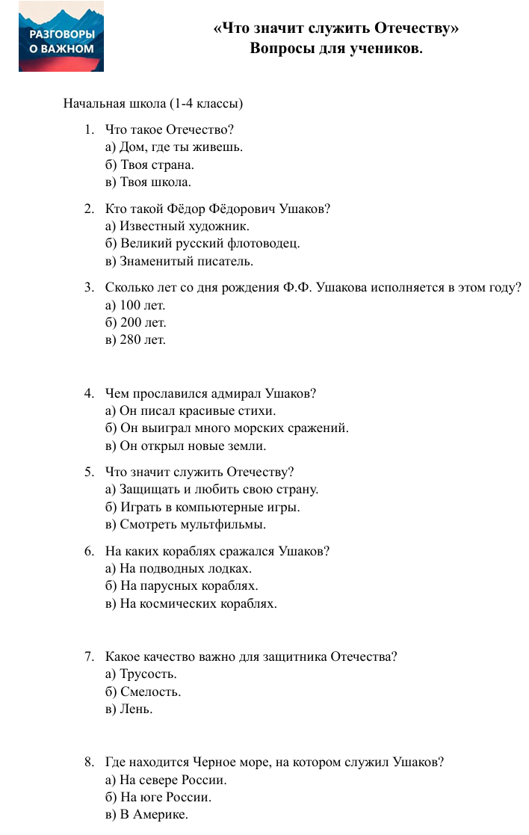

Рабочий лист для 3-4 классов №5 (скачать без надписи)

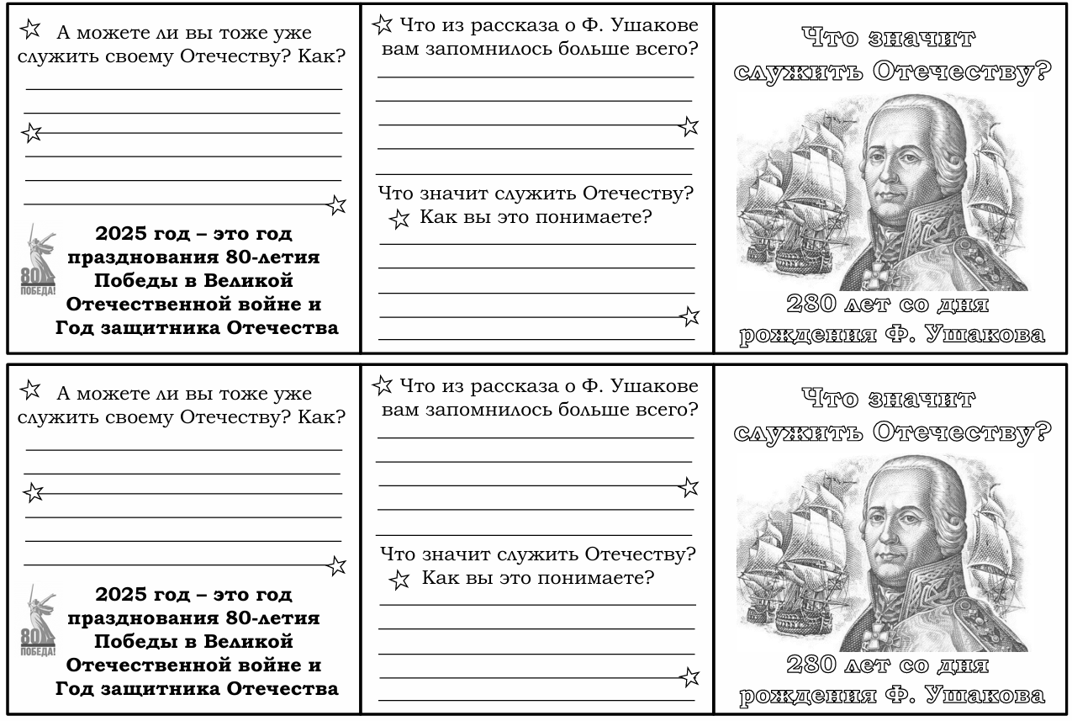

Рабочий лист для 3-4 классов №6 (скачать без надписи)

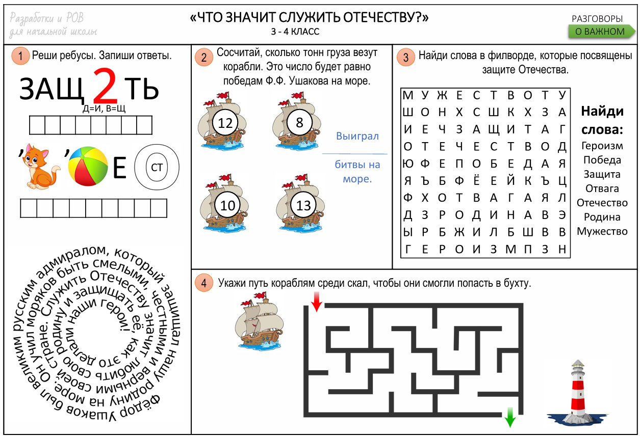

Рабочий лист для 3-4 классов №7 (скачать без надписи)

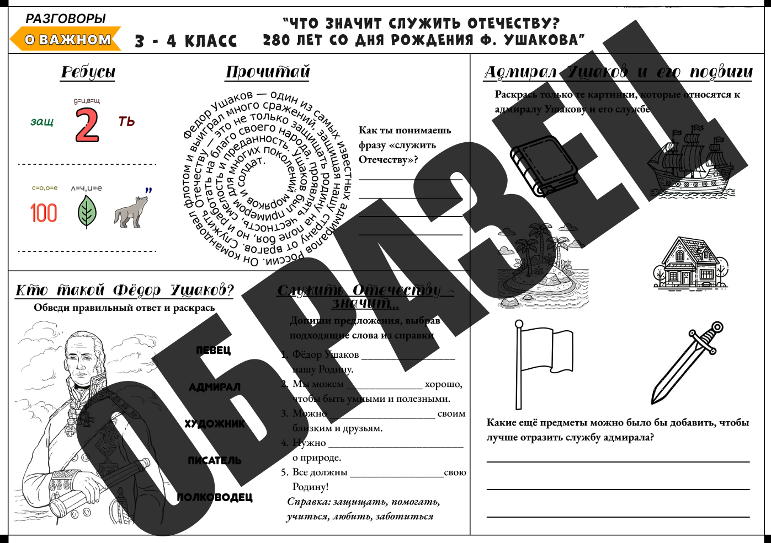

Рабочий лист для 3-4 классов №8 (скачать без надписи)

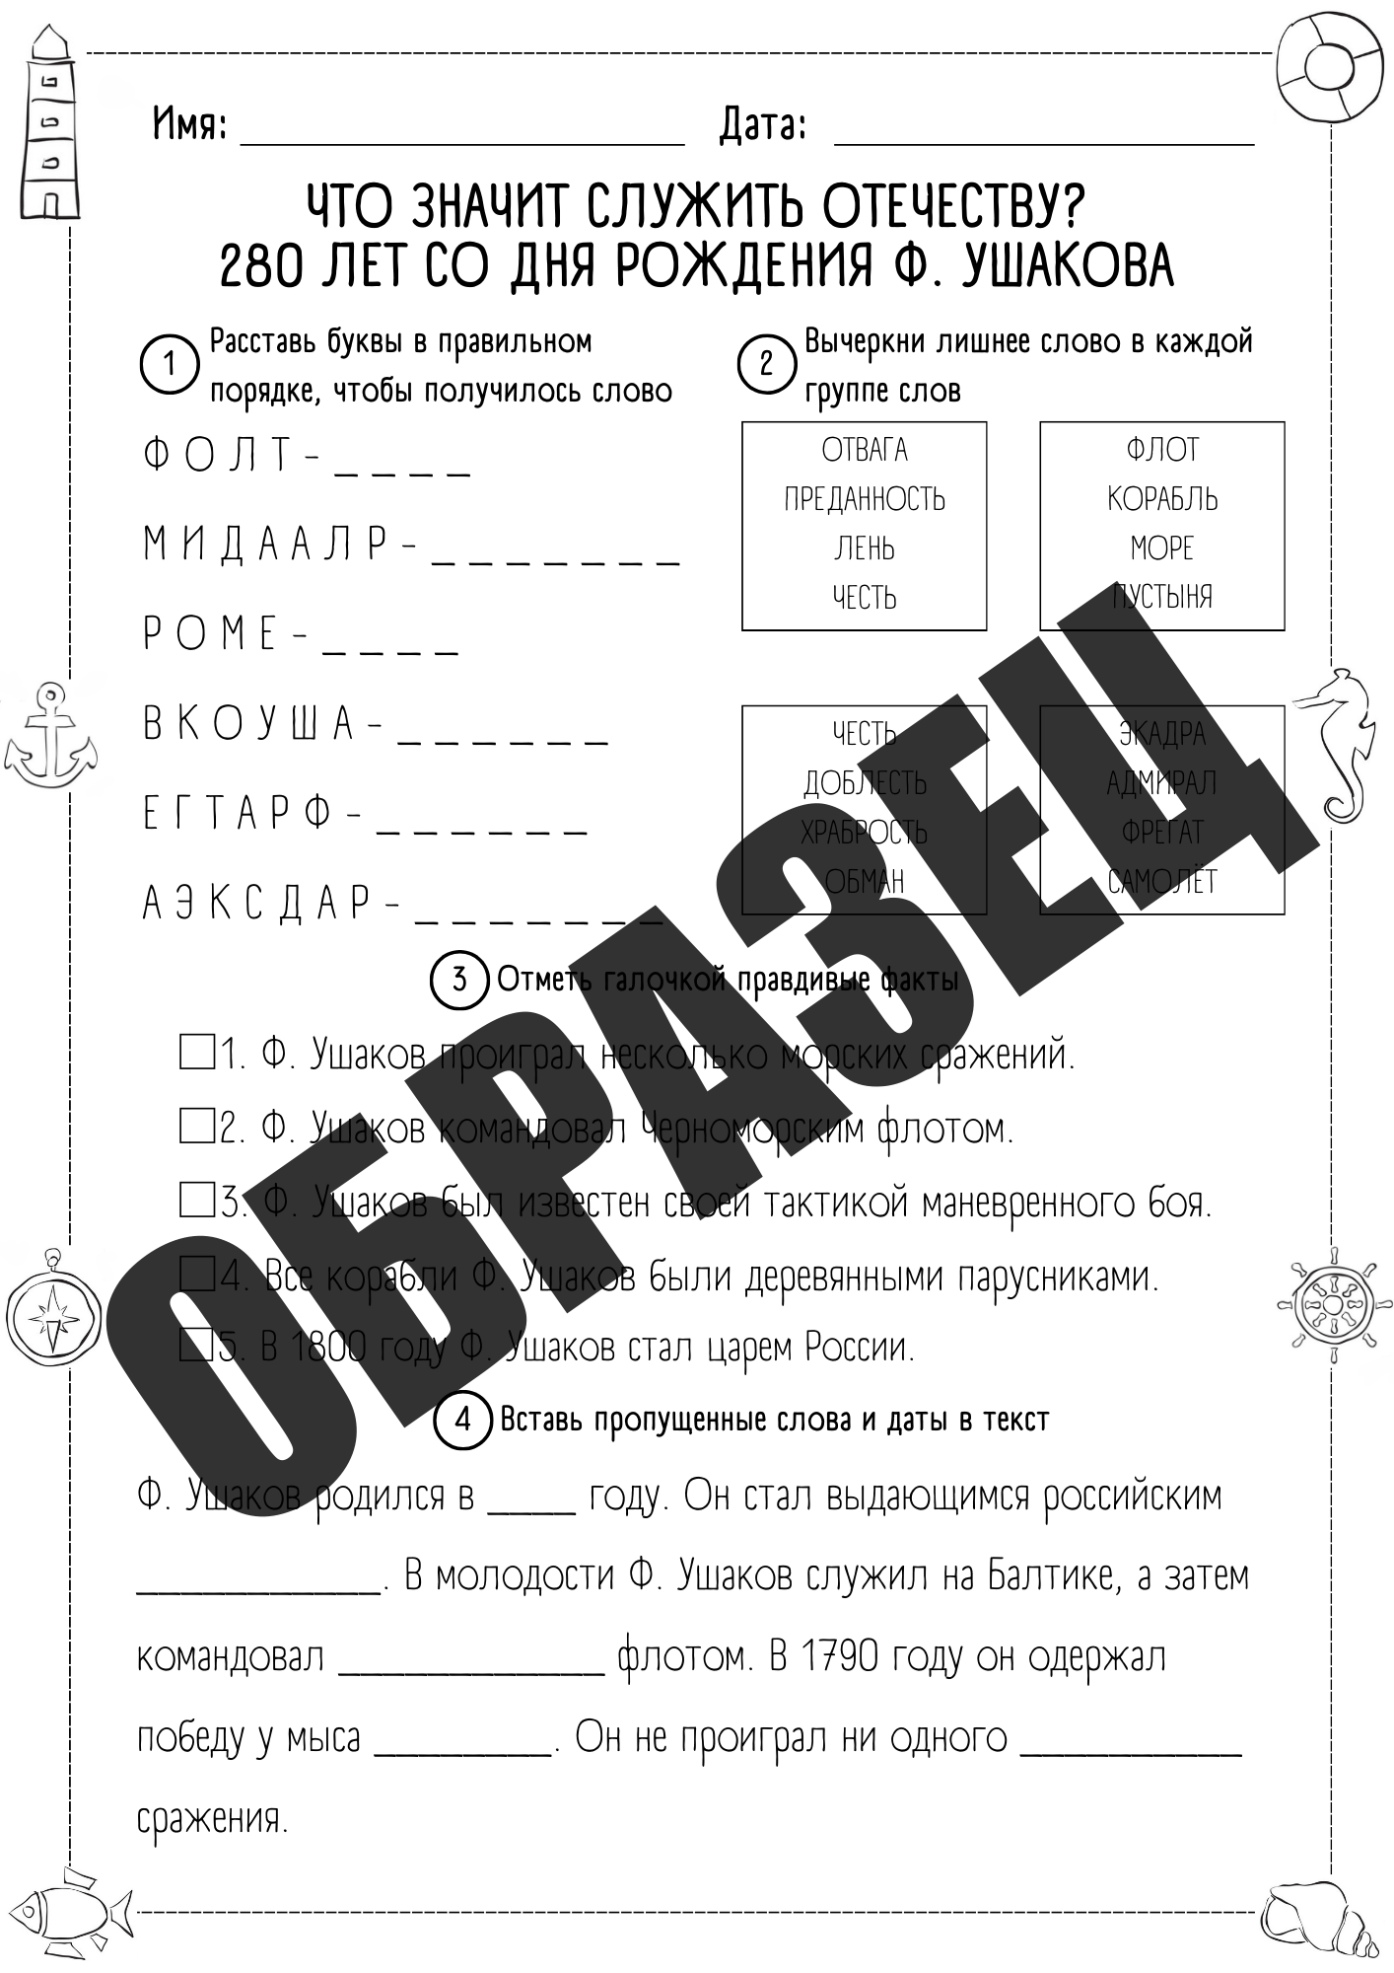

Рабочий лист для 1-4 класса №5 (скачать без надписи)
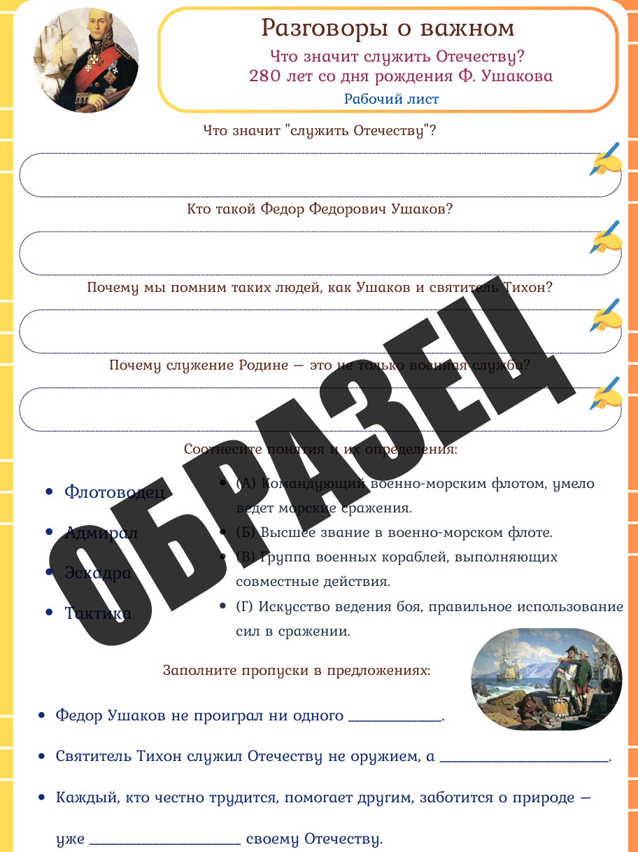

Рабочий лист для 1-4 класса №5 (скачать без надписи)
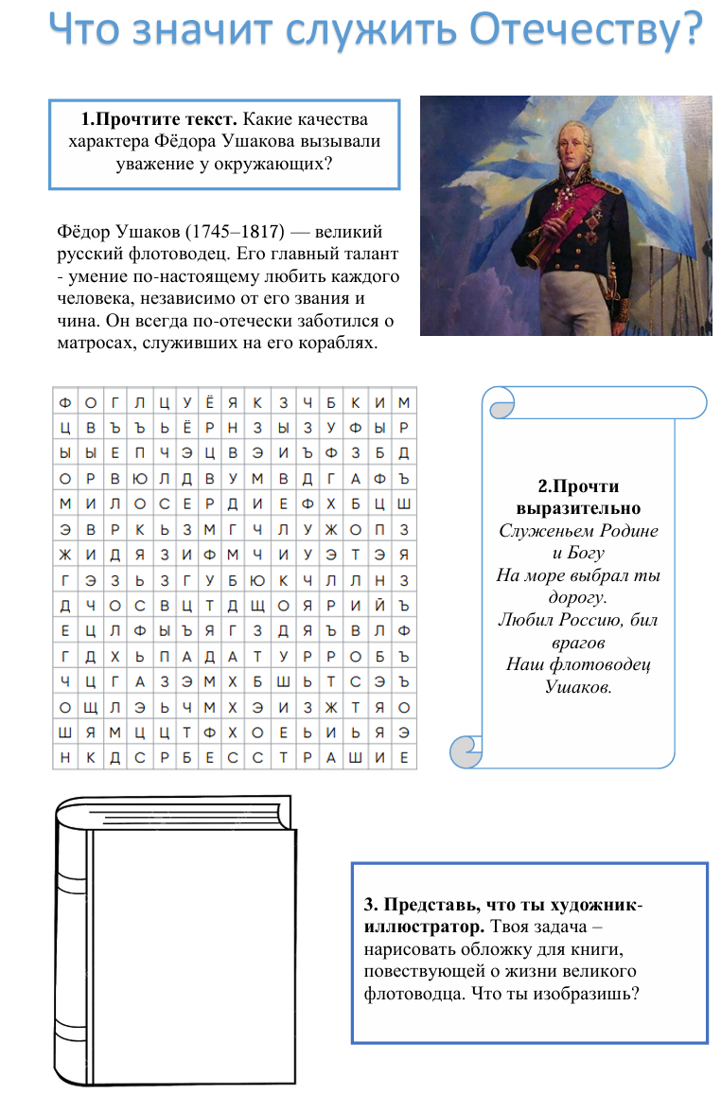
Рабочий лист для 1-4 класса №7 (скачать без надписи)
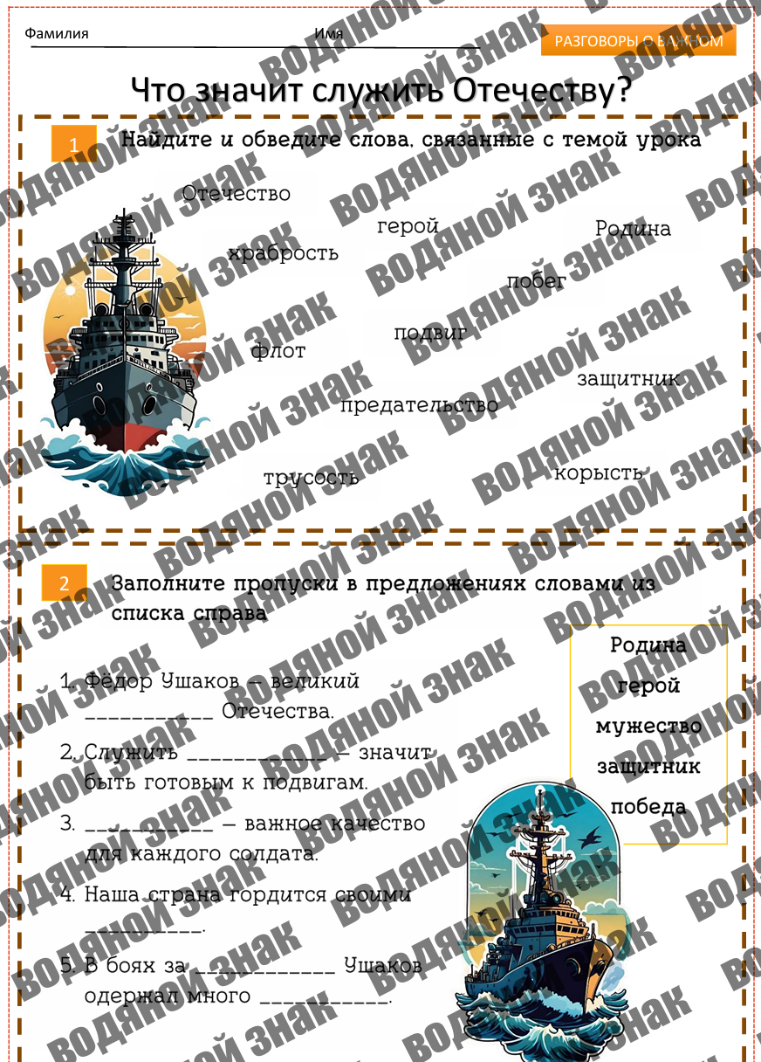

Рабочий лист для 5-11 класса №5 (скачать без надписи)

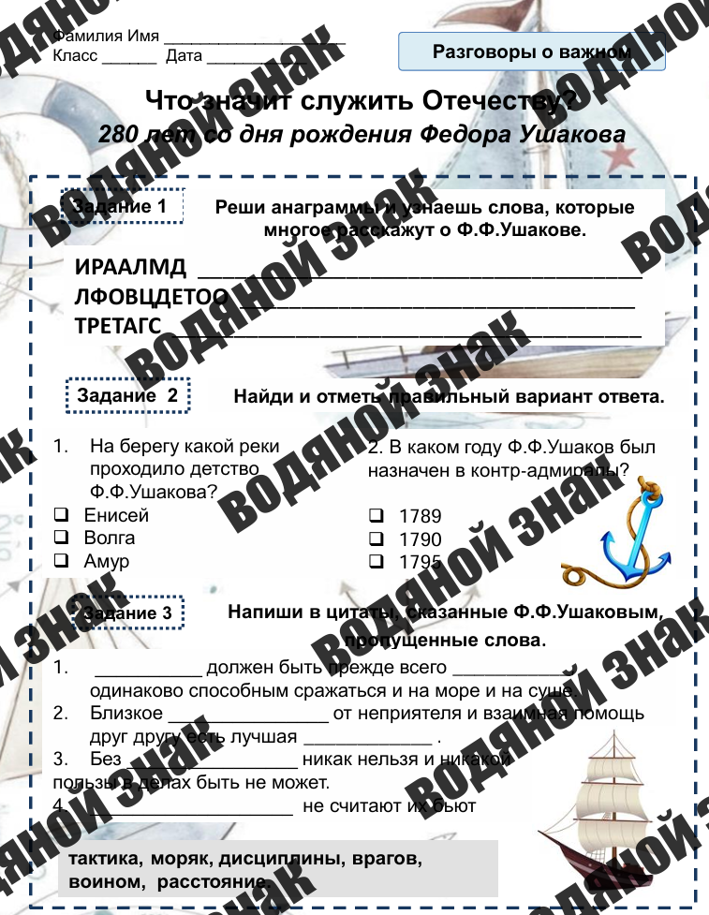

Рабочий лист для 5-11 класса №6 (скачать без надписи)

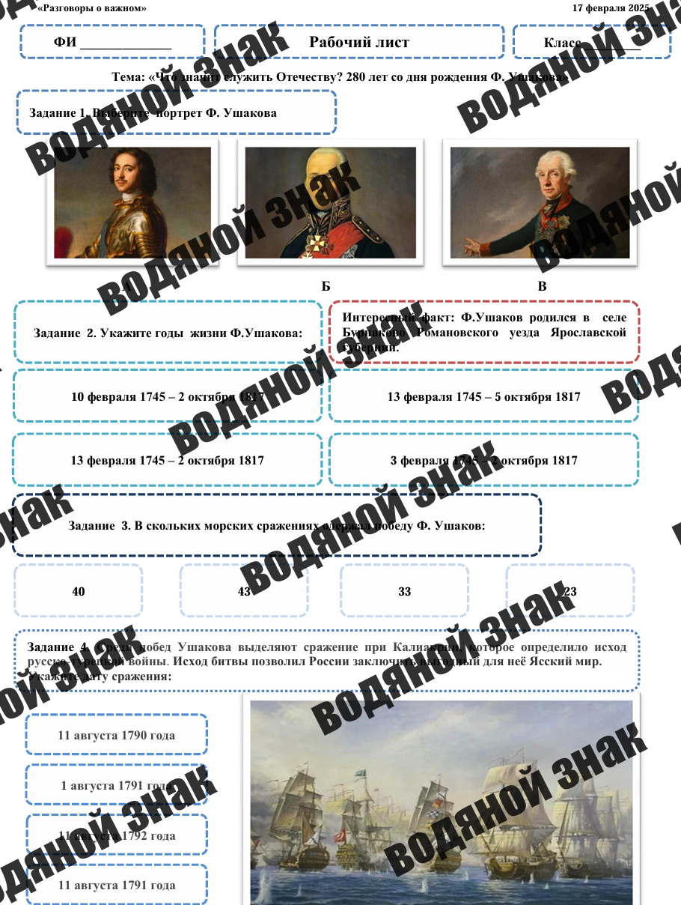

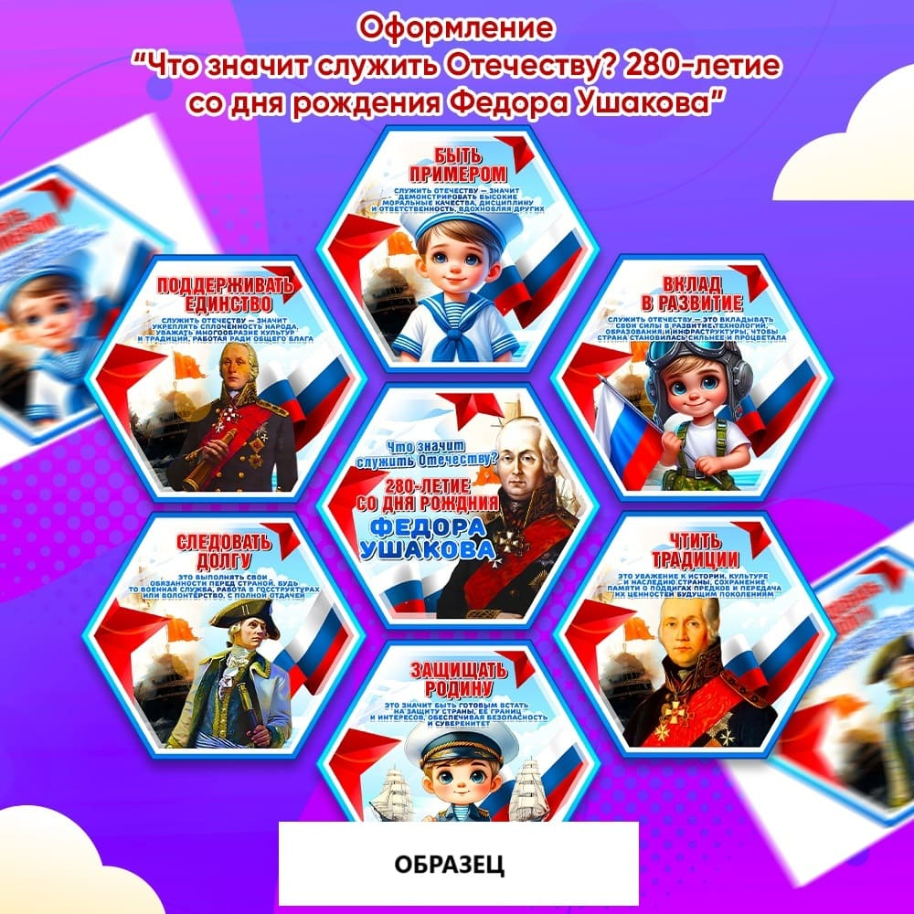СКАЧАТЬ ЭТИ МАТЕРИАЛЫСКАЧАТЬ ЭТИ МАТЕРИАЛЫ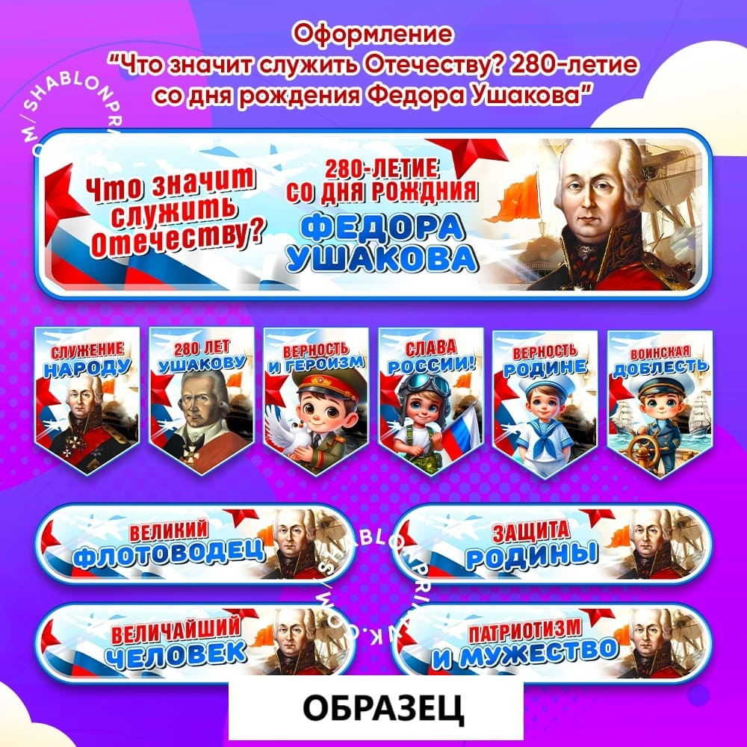СКАЧАТЬ ЭТИ МАТЕРИАЛЫ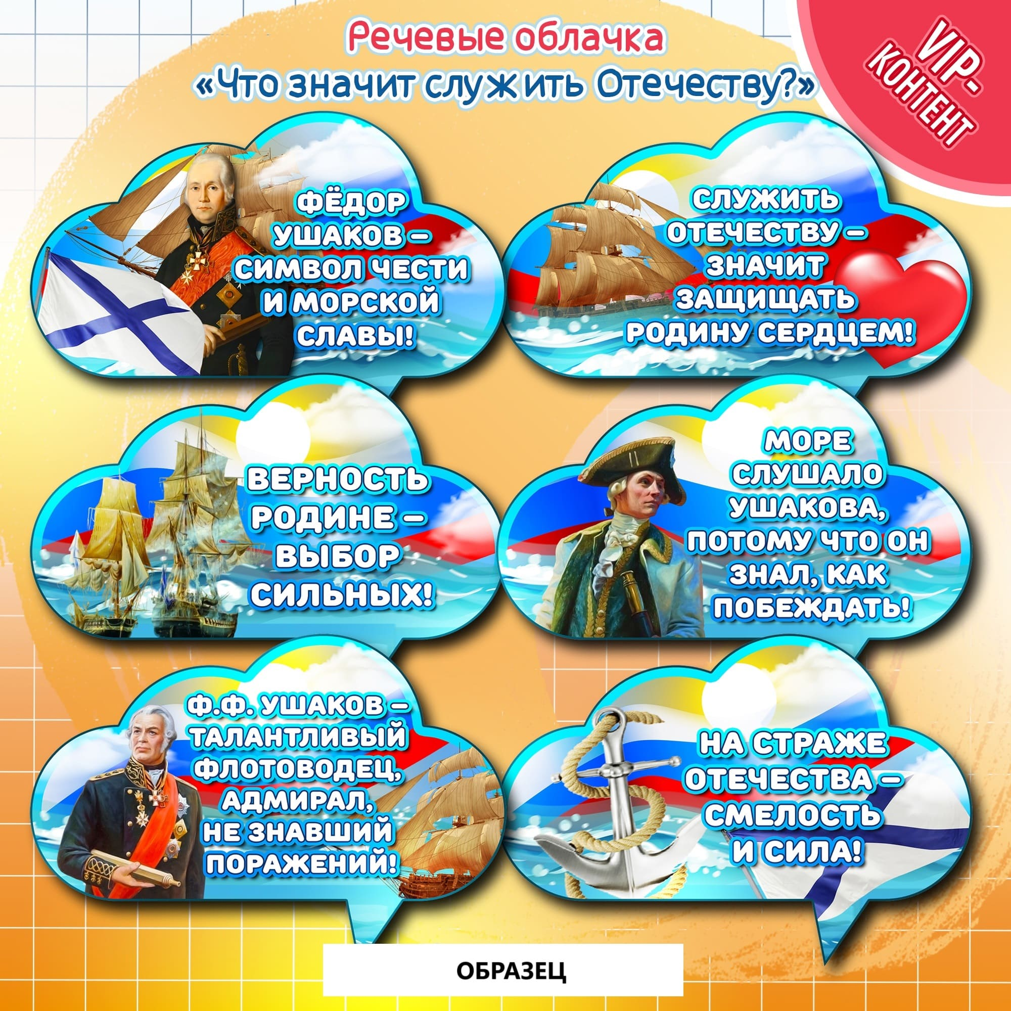СКАЧАТЬ ЭТИ МАТЕРИАЛЫ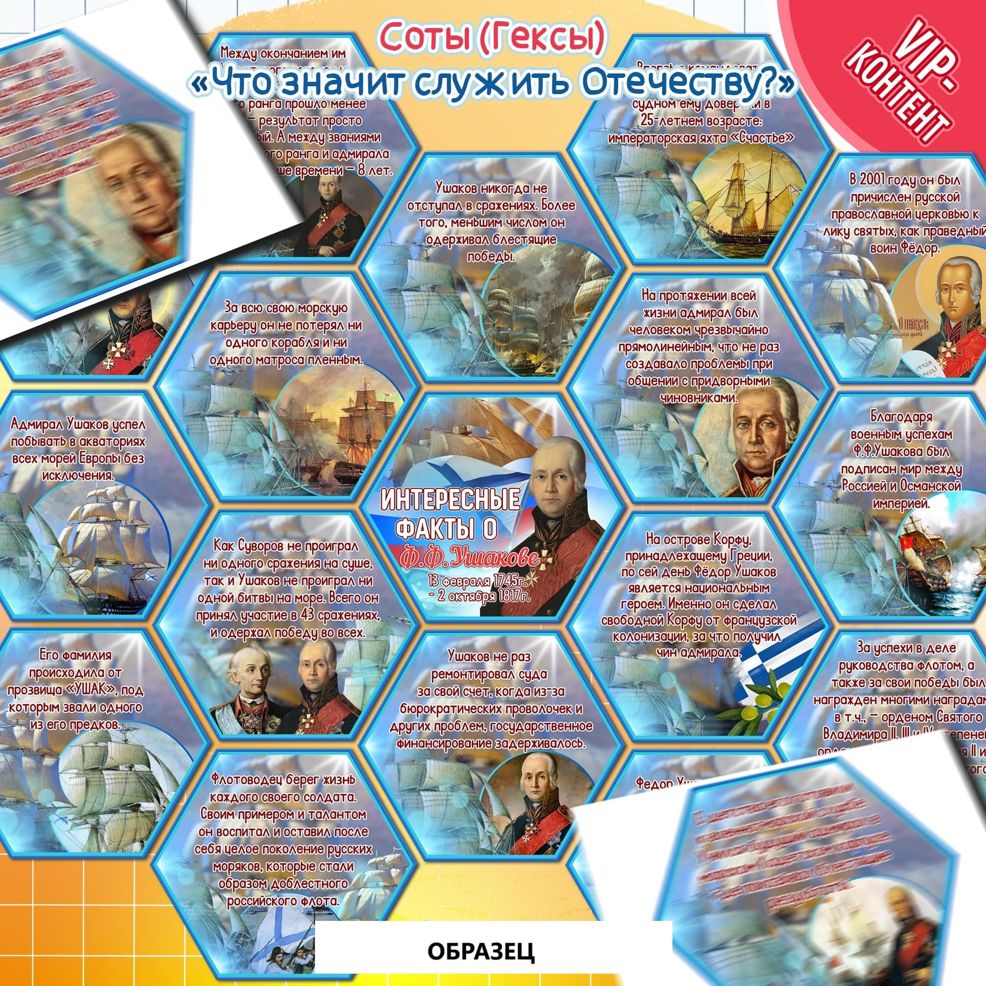СКАЧАТЬ ЭТИ МАТЕРИАЛЫ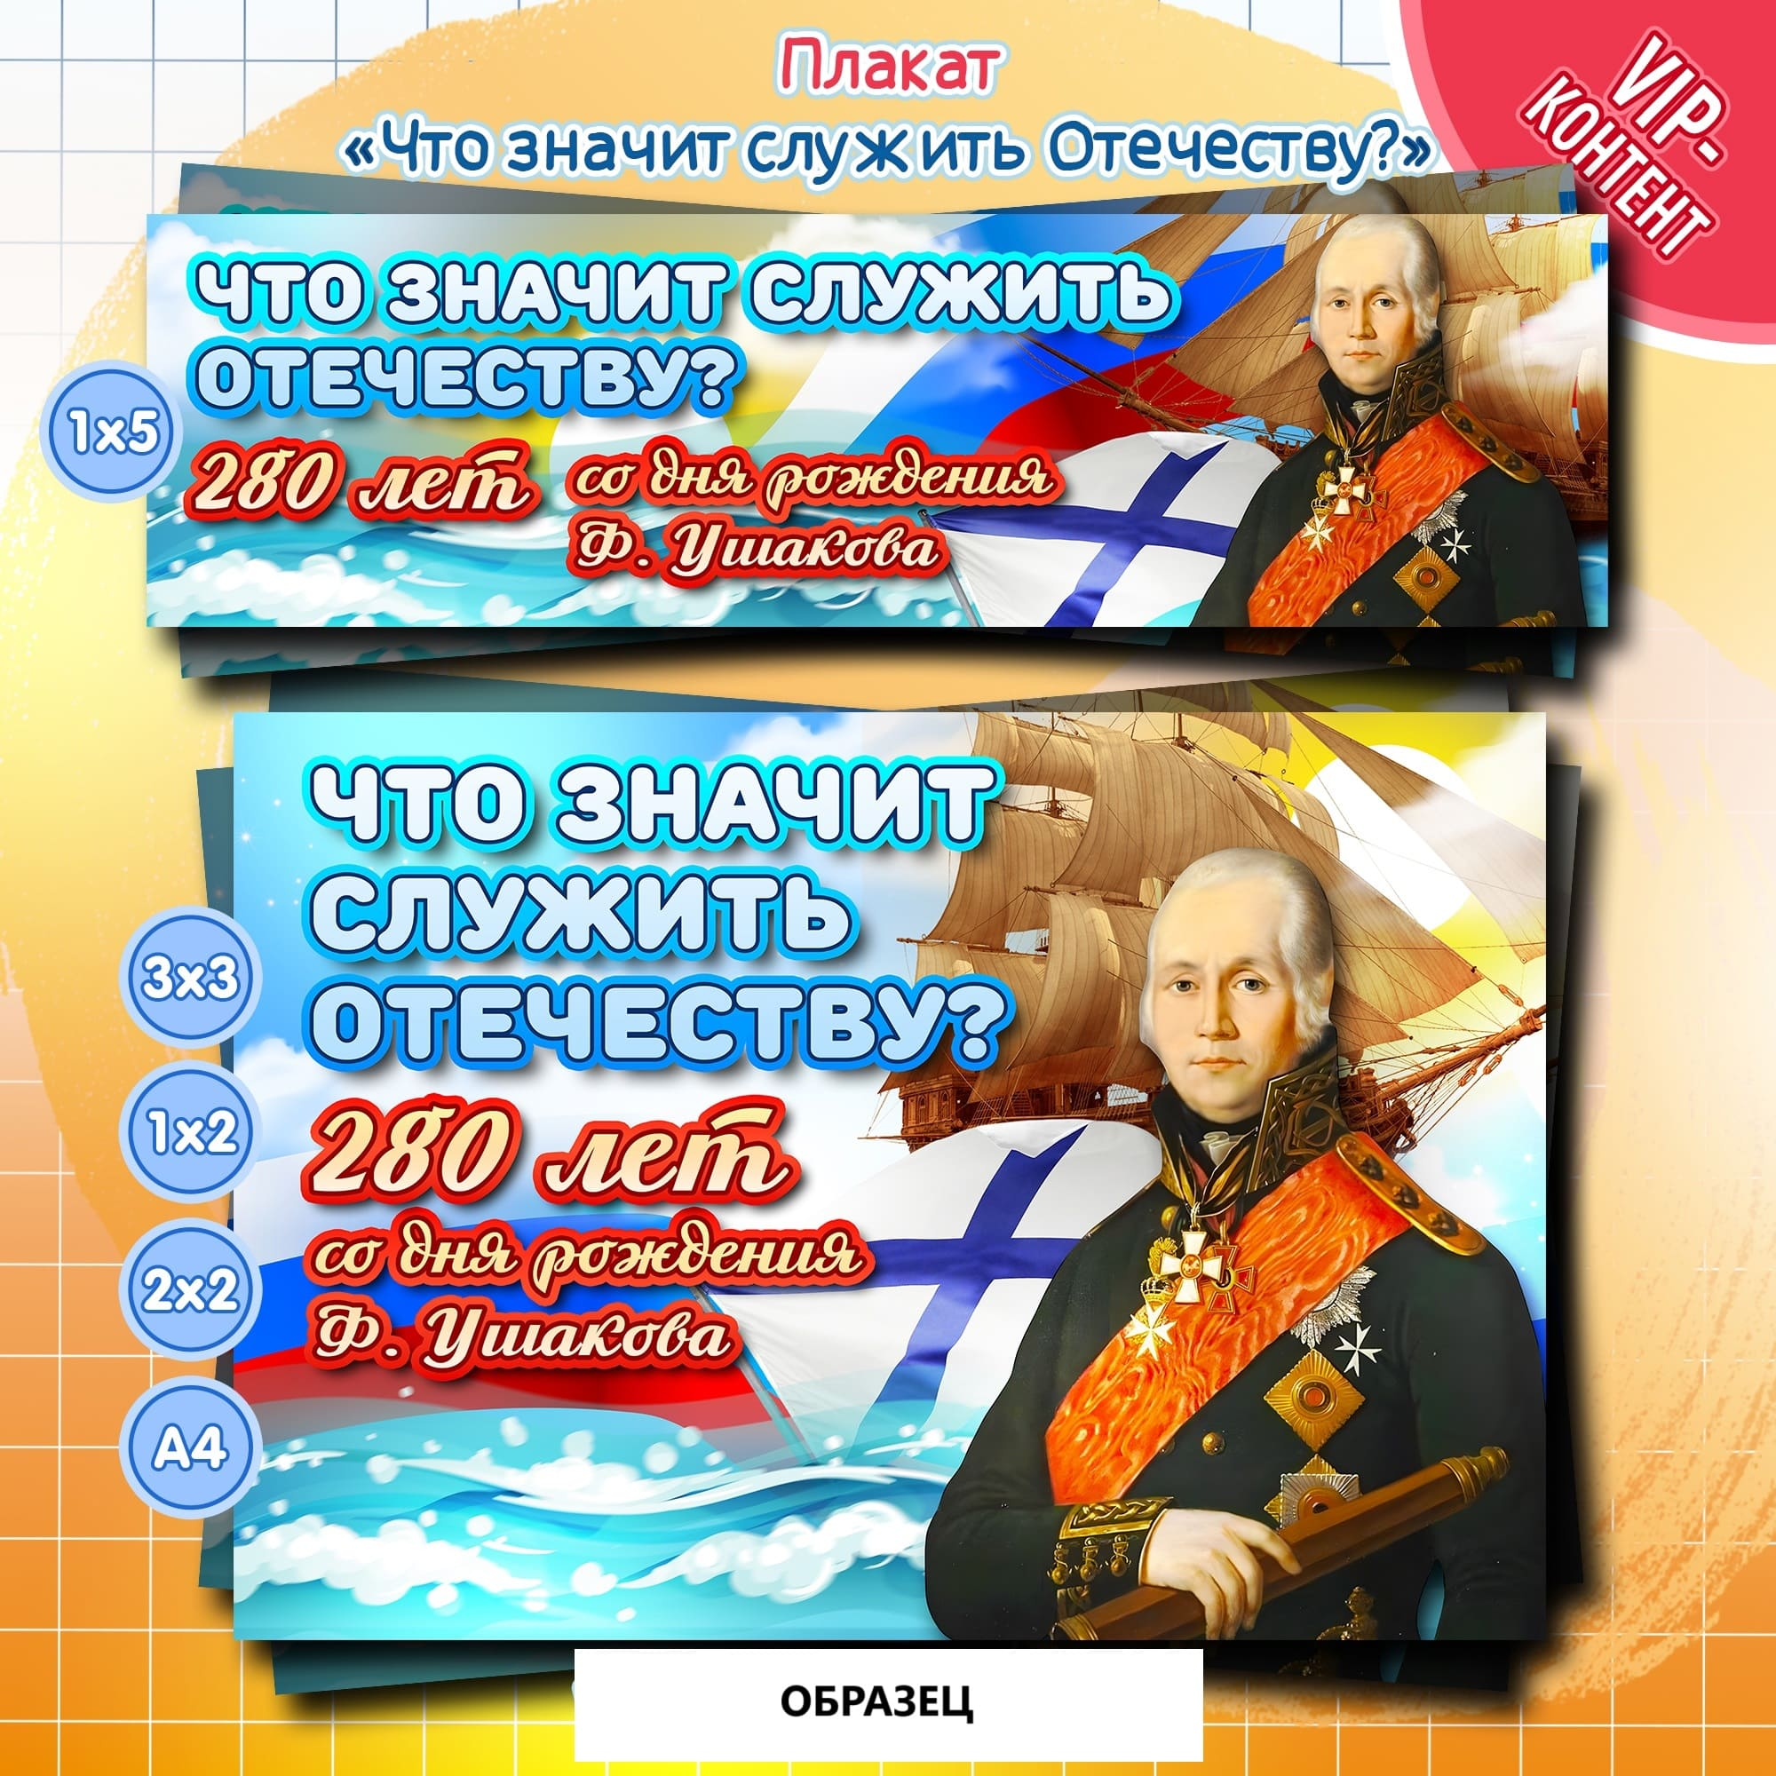
СКАЧАТЬ ЭТИ МАТЕРИАЛЫ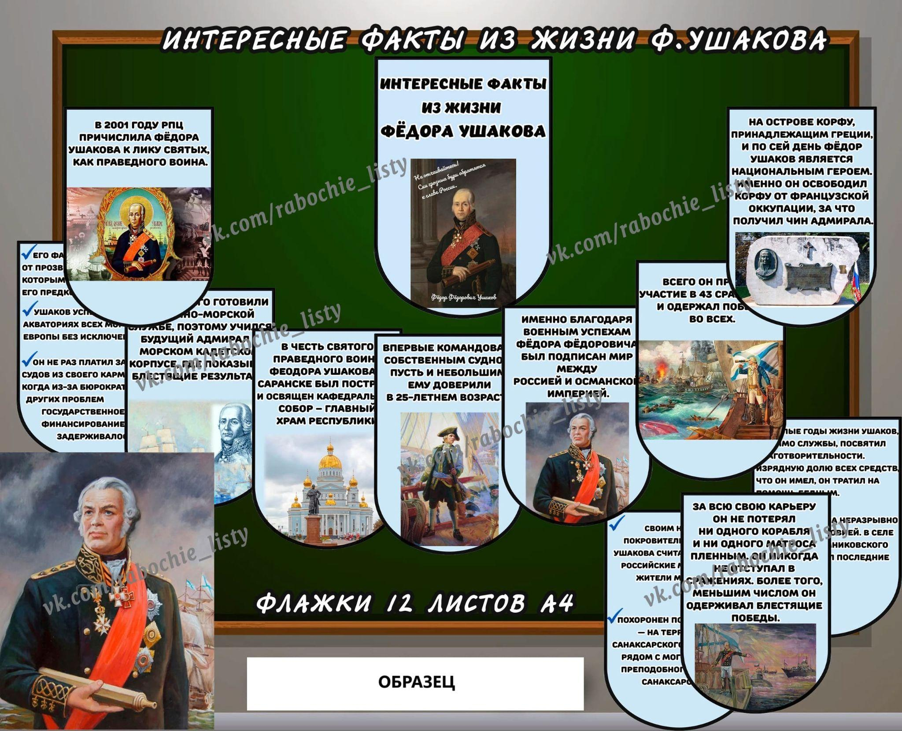СКАЧАТЬ ЭТИ МАТЕРИАЛЫ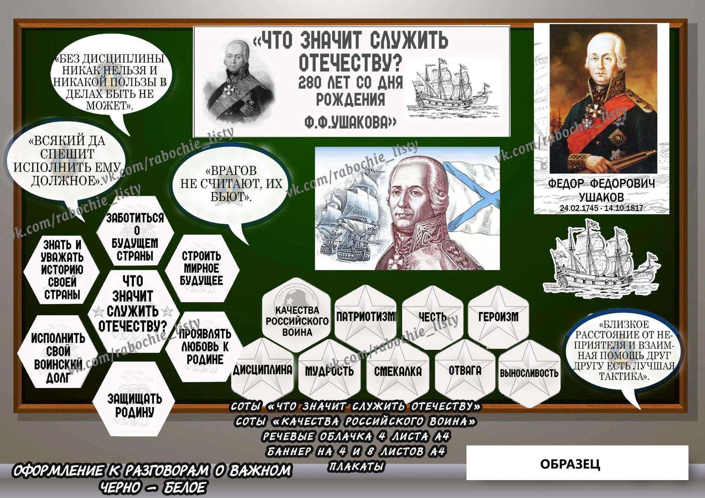
СКАЧАТЬ ЭТИ МАТЕРИАЛЫ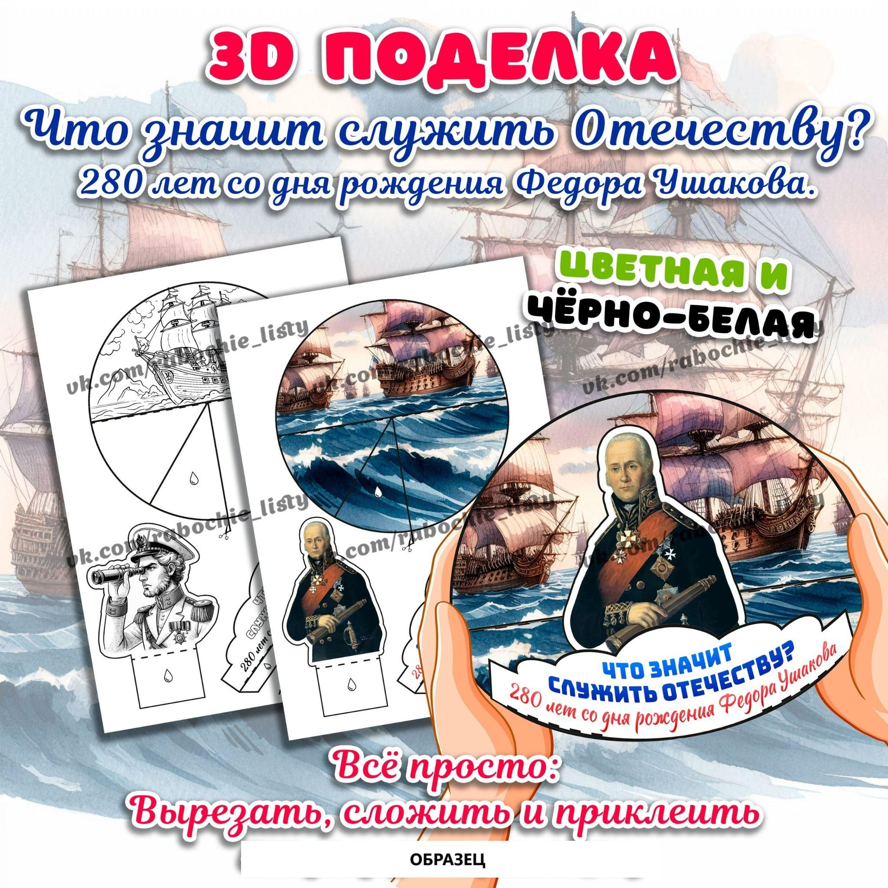
СКАЧАТЬ ЭТИ МАТЕРИАЛЫ
СКАЧАТЬ ЭТИ МАТЕРИАЛЫ

